Coaching Workshop
im Rahmen des Projektes Ziel 3 – GRENZRAUM 2.0
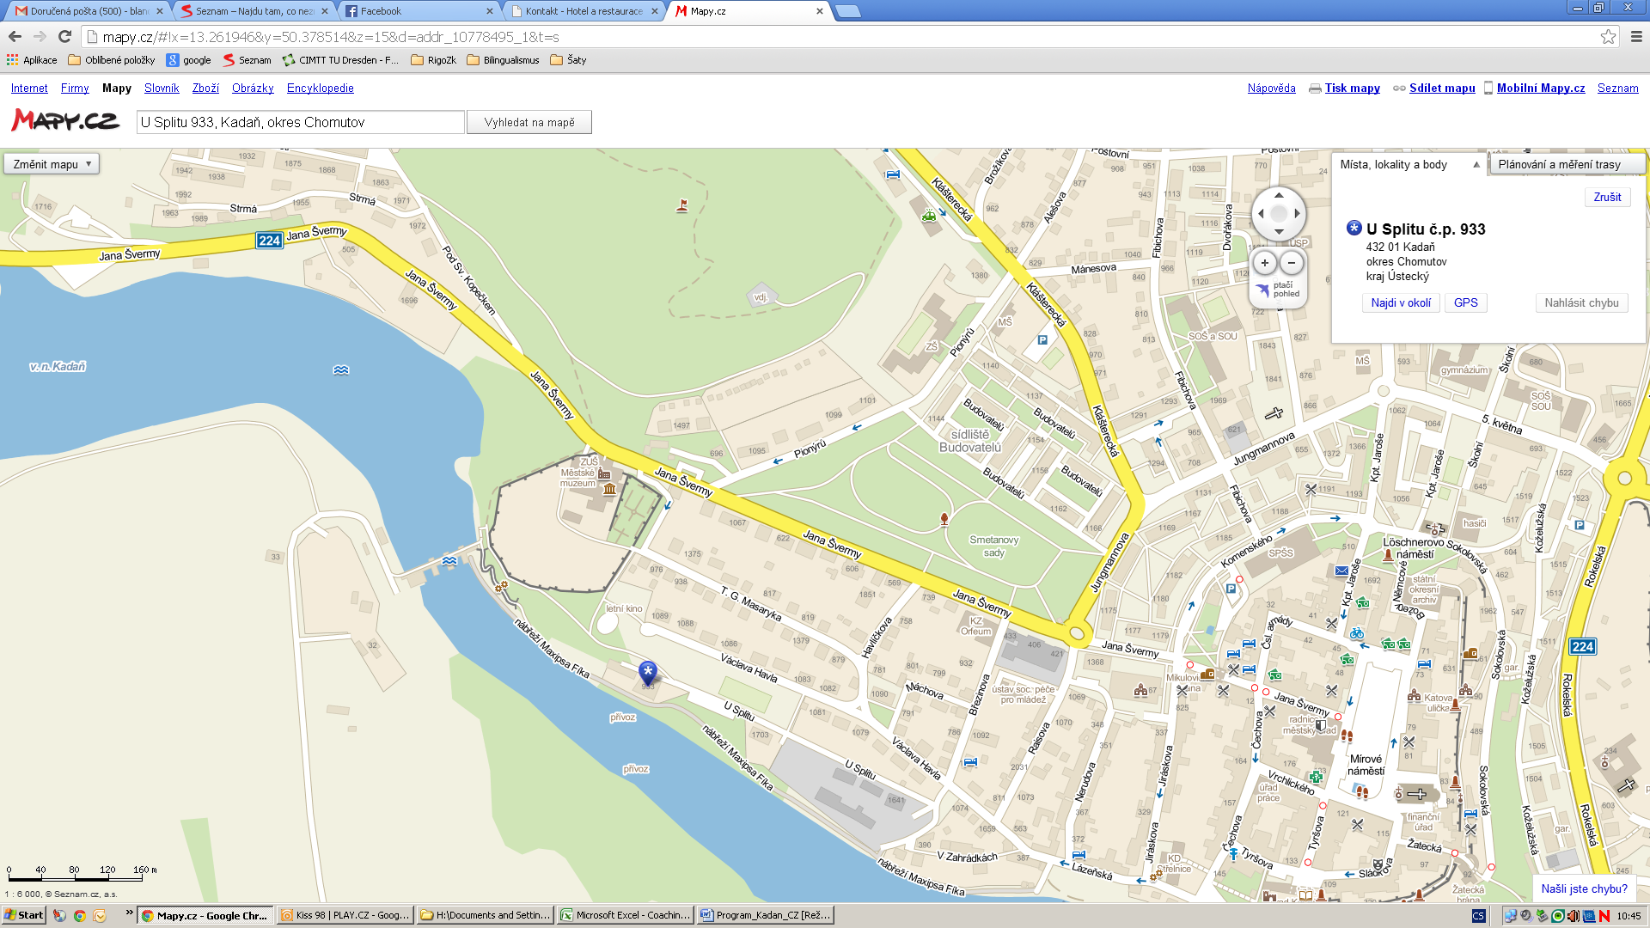
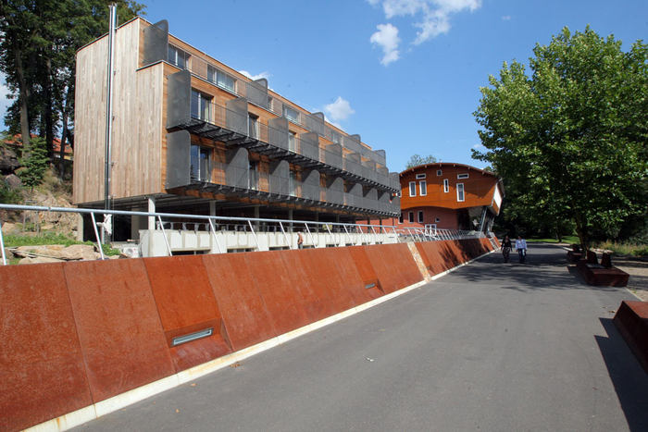
Ort: Kadaň, Hotel Split
(U Splitu 933, 432 01 Kadaň)
Zeitraum: 4. – 6. 4. 2014

Freitag 4. 4. 2014
11:00 – 12:00 Anreise der Teilnehmer
12:00 – 13:00 Mittagessen
13:00 – 13:30 Begrüßung der Teilnehmer
13:30 – 14:30 Förderprogramme nach dem Studium „BAFA“-Modul – Lisa Tochtenhagen
14:30 – 15:30 selbstständige Arbeit der Studenten
15:30 – 16:00 Kaffeepause
16:00 – 18:00 selbstständige Arbeit der Studenten
18:00 – 19:00 Abendessen
19:00 – 21:00 Vorstellung der bisherigen Ergebnisse der Studentenarbeiten und Diskussion (Bewertung)

Samstag 5. 4. 2014
07:00 – 08:30 Frühstück
08:30 – 10:00 Finanzielle Fragen zu Projekten (Budgetbildung) – Ilona Scherm, Petr Lauterbach
10:00 – 10:30 Kaffeepause
10:30 – 12:00 selbstständige Arbeit der Studenten
12:00 – 13:00 Mittagessen
13:00 – 18:00 Exkursion: Besichtigung der Stadt Kadaň, mit dem Bus nach Klášterec nad Ohří (Stadtbesichtigung), zu Fuß dem Fluss Eger entlang nach Kadaň zurück (auf dem Radweg)
18:00 – 19:00 Abendessen
19:00 – 21:00 selbstständige Arbeit der Studenten

Sonntag 6. 4. 2014
07:30 – 08:30 Frühstück
08:30 – 10:00 selbstständige Arbeit der Studenten
10:00 – 10:30 Kaffeepause
10:30 – 12:00 Vorstellung der Ergebnisse (Studenten)
12:00 – 13:00 Mittagessen
13:00 Abfahrt der Teilnehmer

